Título en español en minúscula versalitas
Title in English in Lowercase Versalisalitas
Nombre y apellidos del autor
Universidad o Centro de trabajo
Correo electrónico

Resumen
Resumen en español (entre 150 y 200 palabras).
Abstract
Abstract in English (between 150 and 200 words).
Palabras clave
Un máximo de 7 palabras separadas por punto y coma.
Keywords
A maximum of seven words separated by semicolon.

1. Epígrafe en negrita y minúscula
Todos los títulos de epígrafes sin sangría en Century Gothic tamaño 13, negrita. El espaciado para los títulos de epígrafes es de 18 ptos, hacia arriba y 12 hacia abajo. El interlineado del cuerpo del texto es 1,5.
El interlineado del cuerpo del texto es 1,5. El espacio entre párrafos del cuerpo de texto debe ser de 6 ptos. hacia arriba y hacia abajo, fuente Century Gothic tamaño 11:
Cuando se introduzca una cita de más de cuatro líneas se reducirá el tamaño a 9, se mantendrán el resto de las características excepto la sangría que serán de 2 cm a izquierda. Al final de la cita se introducirá la referencia bibliográfica (Apellido, año, 68).
  - Los subepígrafes seguirán las mismas características que los epígrafes (pero en Century Gothic 12 e interlineado sencillo)
Si se incorporan imágenes al texto, están deben entregarse insertas en el texto en su lugar definitivo, en JPEG o TIFF, en resolución de 300 dpi, y medida máxima de 15 cms. en su lado más largo. Se debe indicar claramente su ubicación en el texto, por medio del uso de (F1), (F2) … en el párrafo inmediatamente anterior a la imagen. La imagen debe ir centrada, con espaciados de 18 y 6 ptos. arriba y abajo respectivamente, en formato «en línea con el texto» Se muestra ejemplo. A pie de imagen se pondrá la referencia a la que corresponde en fuente Century Gothic, centrada y tamaño 9, indicando el título, autor y la fuente.
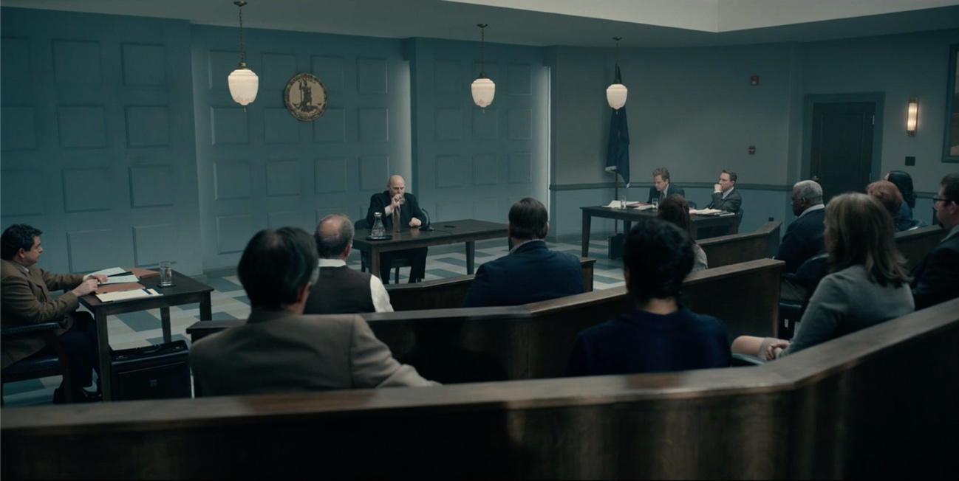
F1. Dopesick (HBO, 2021)
Uso de las comillas: angulares (« »)
Referencias bibliográficas
Notas en sistema parentético o de autor-fecha. Para las referencias bibliográficas se hará uso del sistema de notas parentéticas o de autor-fecha, es decir, la información deberá aparecer abreviada en el propio texto y entre paréntesis, haciéndose constar el primer apellido del autor, el año de edición de la obra de referencia y, si procede, la página o páginas que interesan, en el modo en que se muestra: (Autor, año: página). Si hubiera más de una referencia bibliográfica del mismo autor en la misma fecha, se distinguirá tanto en la nota parentética como en el listado bibliográfico, usando para ello las letras en orden alfabético: ejemplo 1994a, 1994b, etc.
APELLIDO, A. (2004), Título, Ciudad: Editorial. (Con sangría francesa, interlineado sencillo y espacio anterior con 0 pto y posterior con 6 pto). (Sangría francesa). Interlineado 1.

a) Libros: APELLIDOS, Nombre (año), Título del libro, Ciudad: Editorial o institución. Si se considera relevante, en la bibliografía se proporcionará el año de la primera edición del libro, aparte del año de la edición o traducción utilizada. Para ello, se dispondrán ambas fechas en el paréntesis, separadas por una barra.
b) Artículos de revista: APELLIDOS, Nombre (año), «Título del artículo», Nombre de la revista, vol. (si lo hubiera), nº, mes de publicación (si lo hubiera), p. o pp. 45-67. DOI.

c) Capítulos de libro, catálogos o actas: APELLIDOS, Nombre (año), «Título del capítulo», en APELLIDOS, Nombre del director (dir.), coordinador (coord.) o editor (ed.), Título de la publicación, Ciudad: Editorial, p. o pp. Si el autor del capítulo es el mismo que el del libro, no es necesario repetir nombre y apellidos, y se suprimirá la palabra en.
d) Periódicos: APELLIDOS, Nombre (año), «Título del artículo», Título del periódico, día y mes, p. o pp.
e) Referencias electrónicas: APELLIDOS, Nombre, «Título». En: <dirección URL> (fecha de consulta: día-mes-año).

